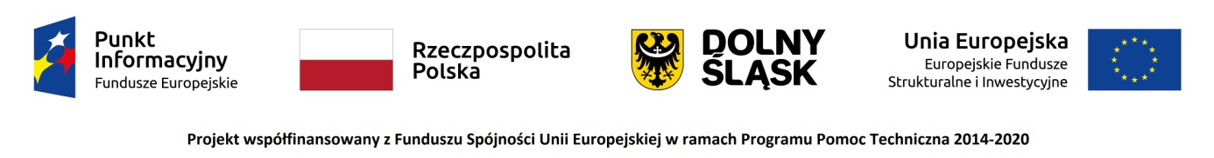

Punkt Informacyjny Funduszy Europejskich w Jeleniej Górze zaprasza na spotkanie informacyjne pt. „Wsparcie dla przedsiębiorców na rozwój i innowacje ” – 23.02.2023 r.

W trakcie spotkania zostaną przedstawione informacje na temat aktualnych możliwości pozyskania dotacji dla przedsiębiorców na rozwój i innowacje ze środków UE w ramach nowej perspektywy finansowania 2021-2027 oraz instrumentów zwrotnych. Przedstawione zostaną informacje na temat pierwszych konkursów ogłaszanych w ramach Programu Fundusze Europejskie dla Nowoczesnej Gospodarki 2021-2027 oraz pożyczek na sfinansowanie inwestycji i kapitału obrotowego, realizację kontraktów, wdrożenie działań zwiększających efektywność prowadzonej działalności gospodarczej.
Dla sprawnej organizacji spotkania prosimy o przesyłanie zgłoszeń drogą mailową na adres: pife.jeleniagora@dolnyslask.pl do dnia 22.02.2023 r., do godz. 15.30. Po rejestracji otrzymacie Państwo na swój adres e - mailowy potwierdzenie uczestnictwa.
Udział w webinarium jest bezpłatny. O uczestnictwie decyduje kolejność zgłoszeń. W przypadku osób z niepełnosprawnościami prosimy o poinformowanie organizatora o swoich potrzebach. Umożliwi to przygotowanie odpowiedniej pomocy oraz zapewni sprawną obsługę spotkania.

Do udziału zapraszamy: przedstawicieli przedsiębiorców, w tym mikro, małych i średnich działających na obszarze województwa dolnośląskiego zainteresowanych uzyskaniem wsparcia na rozwój firmy.

Webinarium odbędzie się: 23 lutego 2023 r. (czwartek), w godz. 10.00-13.30
Miejsce spotkania: sala konferencyjna Książnicy Karkonoskiej, ul. Bankowa 27, Jelenia Góra 58-500

Program spotkania:

- 9.50-10.00 – Rejestracja uczestników;
- 10.00-10.20 – Przywitanie uczestników, źródła informacji o Funduszach Europejskich oraz oferta Sieci Punktów Informacyjnych Funduszy Europejskich;
- 10.20-11.00 – „Wprowadzanie na rynek nowych lub ulepszonych produktów i usług - wsparcie w ramach Programu Fundusze Europejskie dla Nowoczesnej Gospodarki 2021-2027”- pani Gabriela Beata Misztak, Punkt Informacyjny Funduszy Europejskich w Jeleniej Górze;
- 11.00 -11.30 – „Kredyt technologiczny i Kredyt ekologiczny – wsparcie unijne dla firm z sektora MMŚP”- pani Karolina Jagodzińska-Szynkura, Bank Gospodarstwa Krajowego;
- 11.30- 11.45 – Przerwa kawowa;
- 11.45-12.00 - „Pożyczki na rozwój” - pani Małgorzata Szymańska, Karkonoska Agencja Rozwoju

Regionalnego S.A. w Jeleniej Górze;
- 12.00-12.30 – „Wsparcie Przedsiębiorców w rozwoju i innowacyjności” – pani Monika Konofał, Agencja Rozwoju Przemysłu;
- 12.30- 13.00 – „Ścieżka SMART” w 1. Priorytecie FENG „Wsparcie dla przedsiębiorców” – pani Magdalena Chmielińska-Rozenek, Punkt Informacyjny Funduszy Europejskich w Jeleniej Górze
- 13.00 – 13.30 – Pytania i odpowiedzi.

Organizator spotkania :
Punkt Informacyjny Funduszy Europejskich w Jeleniej Górze
Urząd Marszałkowski Województwa Dolnośląskiego
Ul. Bankowa 27; 58-500 Jelenia Góra
tel. 75 619 97 44, 75 619 97 45; e-mail: pife.jeleniagora@dolnyslask.pl

